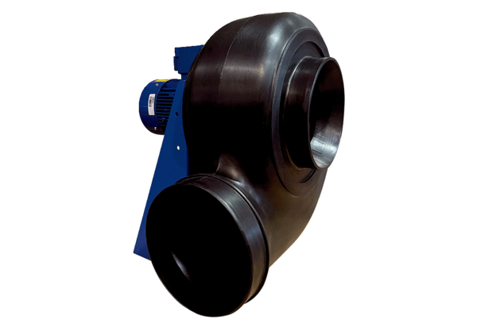Souffleur centrifuge GRK R 40/6 D ExUnité de conditionnement : 1 pièceGamme: C
Numéro de référence : 0073.0453Fabricant : MAICO

